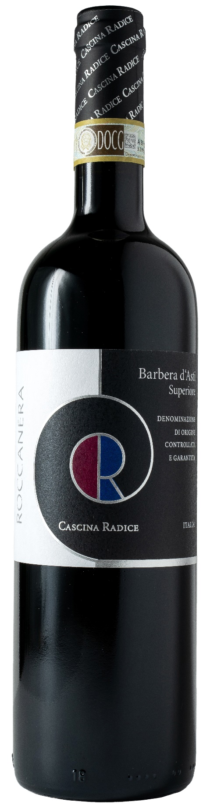
BARBERA D’ASTI SUPERIORE DOCG - ROCCANERA

Vitigno: Barbera 100%
Alc. Vol.%: 15
Annata: 2022
Zuccheri residui g/l: 2
Acidità tot. g/l: 6
Regione: Piemonte
Zona di produzione: Vigneti ubicati nel comune di Moasca (AT)
Capacità: 750ml

CARATTERISTICHE

Vinificazione: Tradizionale macerazione delle bucce per 12-14 giorni, poi fermentazione in tini di legno
Affinamento: 16 mesi in barrique, 6 mesi in bottiglia
Resa per ettaro: 9000kg
Composizione suolo: Calcareo e argilloso
Colore: Rosso intenso con sfumature violacee
Bouquet: Elegante e complesso con sentori di frutti di bosco e vaniglia
Sapore: Asciutto, armonico, corposo con finale persistente

ABBINAMENTI GASTRONOMICI

Egregio con piatti di selvaggina, carni rosse, pollame nobile e formaggi stagionati.
Temperatura di servizio 18 °C, decantare.
DATI TECNICI / PALLETTIZZAZIONE

Formato da 750ml:
Codice articolo 0123
GTIN-13 bottiglia 8017868003687
GTIN-13 cartone 8017868002192
Tipo chiusura sughero
Cartoni da 6 bottiglie
Misura pallet 80x120cm
Cartoni/fila 10
Cartoni/pallet 80
Kg/cartone 7,86
Kg/pallet 670

Contiene solfiti
OGM Free
Revisione 01. 19.12.2023

